Гуманитарный проект учреждения здравоохранения «Мядельская центральная районная больница»
«СВЕТ В ФОКУСЕ»
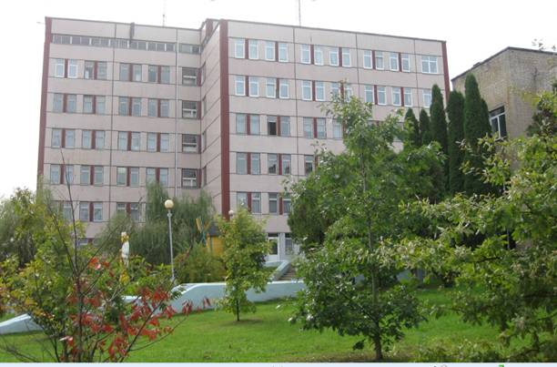
1. Наименование проекта: «Свет в фокусе»
2. Срок реализации проекта: 1 год.
3. Организация – заявитель, предлагающая проект:
учреждение здравоохранения «Мядельская центральная районная больница»
4. Цели проекта:
4.1. снижение уровня первичной инвалидности по зрению;
4.2. диагностика на ранней стадии развития заболеваний органа зрения (глаукомы, патологий сетчатки, зрительного нерва, неврологических заболеваний (последствий инсульта), приводящих к инвалидизации;

5. Обоснование проекта:
Заболеваемость глаукомой с каждым годом увеличивается: так за последние 10 лет количество больных глаукомой, состоящих на диспансерном учете увеличилось в 2,5 раза (с 9.63‰ до 23,7‰). По поводу заболеваемости глаз в 2025 году за медицинской помощью обратились 5995 человек, из них у 39 человек глаукома выявлена впервые, причем следует отметить, что в последние годы глаукома значительно помолодела.
6. Задачи, планируемые к выполнению в рамках реализации проекта:
-диагностика заболеваний на ранних стадиях, таких как: глаукома, отслойка сетчатки, макулодистрофия, последствия инсульта, травмы головы, опухоли головного мозга;
-мониторинг прогрессирования глаукомы;
-контроль развития заболевания и оценка эффективности назначенного лечения с использованием периметра дугового (10000 BYN или 3400$).
7. Целевая группа: население Мядельского района, составляющее 23825 человек
8. Краткое описание мероприятий в рамках проекта:
8.1. проведение мониторинга и определение предпочтительной модели периметра дугового;
8.2. проведение мониторинга и определение предпочтительных поставщиков периметра дугового;
8.3.закупка оборудования;
8.4.оказание медицинской помощи населению Мядельского района, имеющему заболевания органа зрения.
9. Общий объем финансирования (в долларах США):
Источник финансирования | Объем финансирования  (в долларах США)
Средства донора | 3400$
Софинансирование
10. Место реализации проекта (область/район, город):
222397 Минская обл. г.Мядель, ул. Коммунистическая, 23, тел. 8(01797)24380

